Конспект занятия в средней группе
«Уроки вежливости».

Воспитатель : Гупалова С.А.
МДОУ № 31 «Теремок»

Цель: формировать доброжелательность, вежливость, уважение к окружающим; развивать способность оценивать свое отношение к позитивным поступкам сверстников.

Материал, оборудования: игрушки посажены на стулья, большой медведь.

Активизация словаря: хвастливый, грубый, жадный, вежливый.

Ход занятий

Воспитатель: Ребята, мы с вами уже много раз говорили о вежливости, учились внимательно относится друг к другу, к взрослым. Оказывается, и у игрушек бывают уроки вежливости. Проходите, пожалуйста. (Подходя к каждой игрушке, воспитатель берет ее в руки и от её имени приветствует детей: «Здравствуйте, доброе утро, я рад вас видеть, проходите пожалуйста, располагайтесь поудобнее, чувствуйте себя как дома».) Передает игрушки всем детям.
Утро в школе игрушек начинается с необычной зарядки, ученики вспоминают вежливые слова. Будете им помогать?

Игровое упражнение:

- Что нужно сказать, если обращаешься к кому-нибудь с просьбой?
- Какие слова приветствия вы знаете?
- Что говорят друг другу на прощание?
- Какие слова говорят перед сном?
- Какие слова благодарности вы знаете?
- Чего желают во время еды?
- Что вы скажете, если вдруг обидели кого-то?

Воспитатель: Молодцы, отлично справляетесь с заданием, садитесь вместе со своими друзьями на стульчики.
Сейчас я познакомлю вас с Медведем, которому учение в «Школе игрушек» дается нелегко (достает медведя, говорит за него).

Медведь: Я все могу:
Могу плясать и рисовать, и петь,
Могу стоять на голове, до Марса долететь,
Могу допрыгнуть до Луны, могу найти алмаз,
Могу я даже видеть сны, не закрывая глаз…
Могу я целый день не врать, могу.…Но не хочу!

Воспитатель: Вам понравился рассказ медведя? Хотели бы вы иметь такого друга? Правильно. Слушать хвастунов неприятно. Скромные люди не будут хвалиться. Но Мишка не только хвастун, послушайте:
Мишка злым сегодня был: оттолкнул братишку,
И сестренке нагрубил, и уткнулся в книжку.
(Мишка отворачивается, закрывает морду книгой). Как можно назвать такого Мишку?
Правильно, грубиян.

Медведь: Ребята, я не хочу быть грубияном. Подскажите, что нужно делать?

Воспитатель: Давайте поможем медведю, расскажем, что должен делать каждый ребёнок и медвежонок, чтобы быть вежливым (ответы детей).
Правильно, вежливые дети первыми приветствуют взрослых и не забывают прощаться, извиняются за беспокойство, благодарят за помощь, не разговаривают громко, не дразнят товарищей, уступают друг другу.
Медведь: Я понял. Что очень плохо быть грубым, хвастливым…, а ещё каким?

Воспитатель: Сейчас я расскажу, что произошло в детском саду, а вы подумайте и ответьте, как называют людей. Которые поступают так, как девочка Маша?
Принесла сегодня Маша длинношеего жирафа,
Целый день с жирафом этим поиграть хотели дети:
Он бы был подъёмным краном, угостился бы бананом,
Чтоб жирафчик мог поспать, приготовили кровать.
Но взяла в охапку Маша длинношеего жирафа,
Утащила в уголок, чтоб никто отнять не смог.
Медведь: Вот так Маша! Вот так жадина! Никогда я так делать не буду. А как бы вы поступили, ребята? (Ответы детей). Спасибо вам ребята, что помогли мне понять, что быть хвастливым, грубым и жадным плохо. А сейчас мне пора, до свидания! (Дети прощаются с медведем, желают ему быть вежливым, добрым, скромным).

Воспитатель: А сейчас в школе игрушек урок музыки. Давайте потанцуем вместе с игрушками под песню «Дружная компания». (Танец).

Инсценировка сказки «Медвежонок и зайчонок».

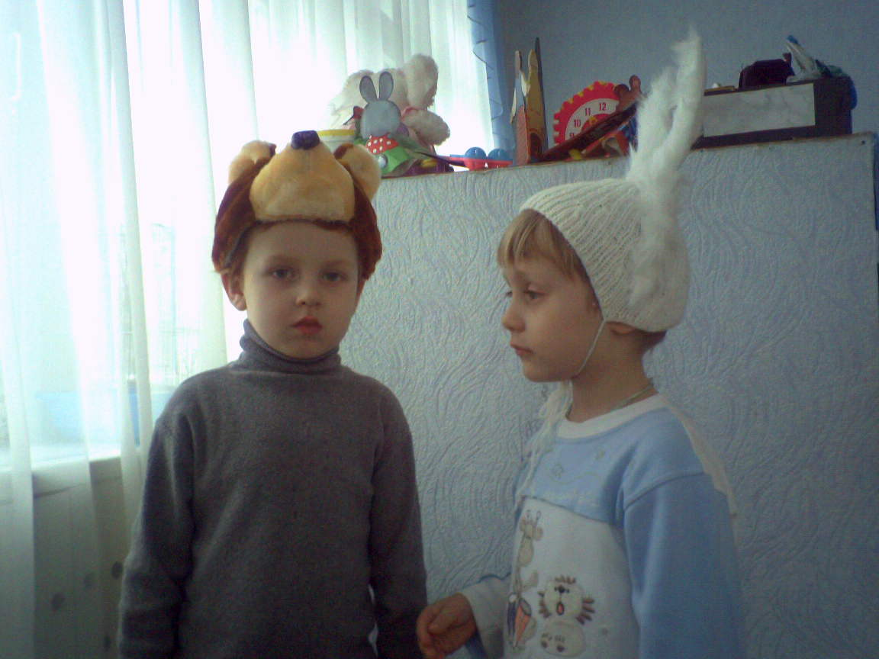

Воспитатель: Жили-были Медвежонок и Зайчонок, жили они дружно. Но однажды Медвежонок и Зайчонок не стали, как обычно играть вместе, надулись и отвернулись друг от друга. Что случилось? Отчего вы такие сердитые? Вы поссорились? Так надо помириться!!

Медвежонок: Я с Зайчонком мириться не буду! Он невежливый. Я сказал ему «Здравствуй», а он не ответил.

Зайчонок: А зачем отвечать, я тебя вчера видел.

Медвежонок: Но я же сегодня сказал «Здравствуй».

Зайчонок: Ну и что? У меня ещё вчерашнее не кончилось?

Воспитатель: Зайчонок, ты хочешь, чтобы медвежонок не заболел?

Зайчонок: Нет, я не хочу. Чтобы он болел.
Воспитатель: А что же ты для него здравствуй «Здравствуй» пожалел? Ведь «Здравствуй» это значит будь здоров, не болей!

Зайчонок: Медвежонок тоже не очень-то вежлив. Когда он ко мне обращается, то кричит: «Эй, ты!»

Воспитатель: Значит, вы оба виноваты. Надо друг друга уважать!

Зайчонок: Прости меня, Медвежонок, я всегда буду здороваться.

Медвежонок: И ты прости меня, Зайчонок, я всегда буду вежливым.

Воспитатель: Вы поняли, как надо себя вести? Будьте всегда вежливы и никогда не ссорьтесь. Вот и закончился ещё один урок в «Школе игрушек».

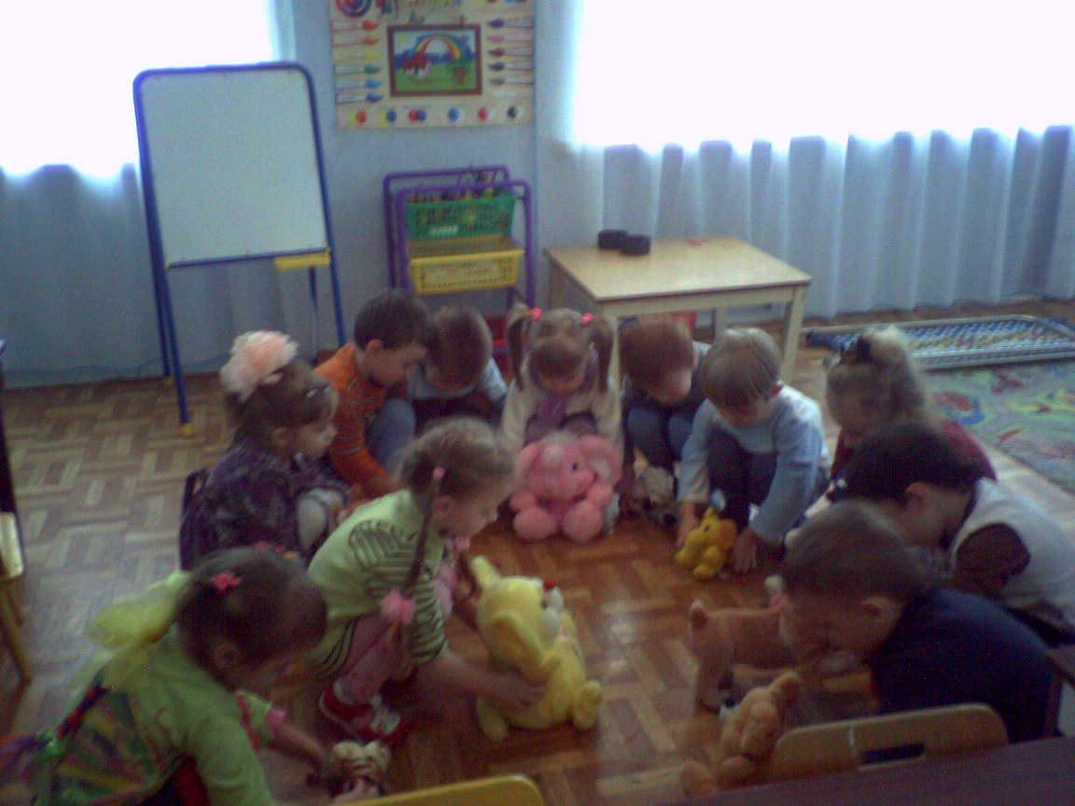

А сейчас мы расскажем стихи о вежливости и доброте.

1-вый ребенок: - «Добрый день».
-Добрый день!- тебе сказали
-Добрый день!- ответил ты.
Как две ниточки связали-
Теплоты и доброты.

2-ой ребенок: - «Доброго пути».
Нам желают: - Доброго пути!
Будет легче ехать и идти.
Приведет, конечно, добрый путь
Тоже к доброму чему-нибудь.

3-ий ребенок: - «Здравствуйте».
Ты скажешь человеку.
-Здравствуй, - улыбнётся он в ответ.
И, наверно не пойдет в аптеку
И здоровым будет много лет.

4-ый ребенок: - «Пожалуйста».
Отменить, что ли,
Слово « пожалуйста»?
Повторяем его поминутно.
Нет, пожалуй, что
Без « пожалуйста»
Нам становится неуютно.

5-ый ребенок: - «Спасибо».
За что мы говорим «Спасибо»?
За всё, что делают для нас.
И мы припомнить не смогли бы-
Кому сказали? Сколько раз?

6-ой ребенок: - «Простите».
Простите, я больше не буду
Нечаянно бить посуду
И взрослых перебивать,
И, что обещал, забывать.
Но если я всё же забуду,
Простите, я больше не буду.

7-ой ребенок: - «Будьте добры».
Будьте добры-
Это я говорю по секрету.
Будьте добры-
И не ждите за это конфету.
Будьте добры-
Без игры и во время игры.
Если сумеете,
Будьте скорее добры.

8-ой ребенок: - «Добрые слова».
Эти слова всем известны давно,
Видишь они и просты и новы.
Но я ещё повторю всё равно:
-Добрые люди, будьте здоровы.

Воспитатель: Теперь, я думаю игрушкам всё понятно. Нам пришло время прощаться со «Школой игрушек». Вам понравилось наше путешествие? До свидания, всего доброго, мы будем без вас скучать. Пришло время нам идти на прогулку.

